НАВЕСНОЕ ОБОРУДОВАНИЕ ДЛЯ УНИВЕРСАЛЬНЫХ МИНИ-ПОГРУЗЧИКОВ

Вилы с прижимом ВПГ-1,0/160
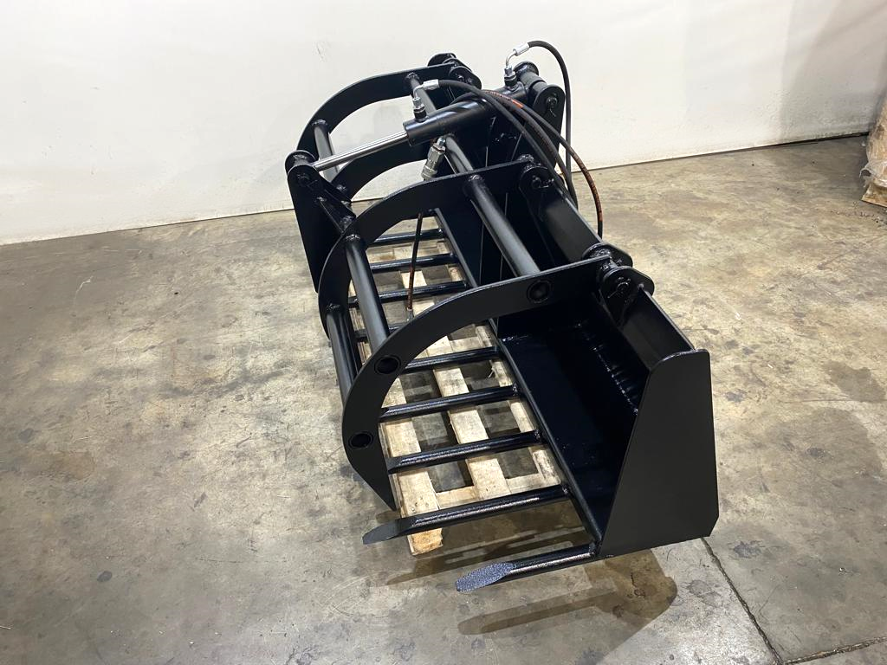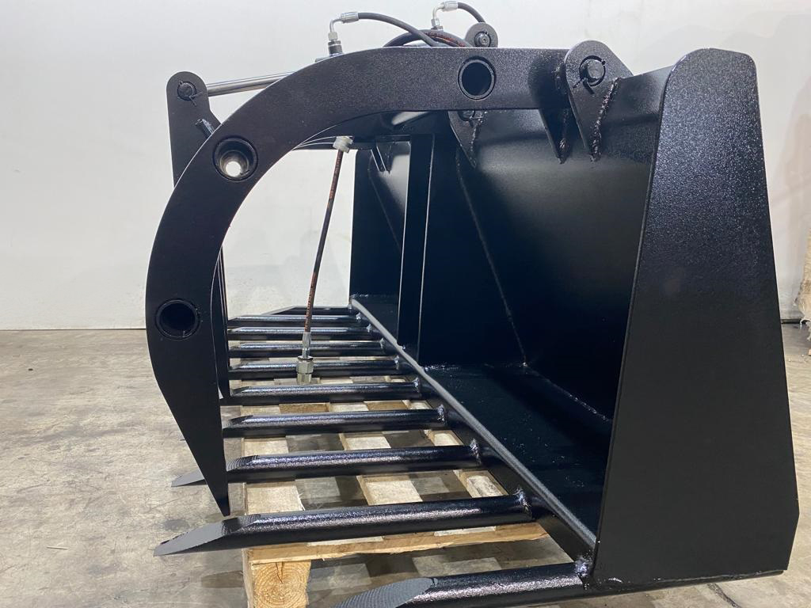
Вилы с прижимом ВПГ-1,0/160 необходимы для транспортировки, перемещения различных грузов, таких как: трубы, бревна, доски, а также для сена, силоса и т.д.
Надежная фиксация груза, простая и долговечная конструкция вил с прижимом обеспечивают аккуратное выполнение ваших работ!

Вилы с прижимом являются навесным оборудованием для универсальных мини-погрузчиков и фронтальных мини-погрузчиков соответствующей грузоподъемности.

Технические характеристики
Грузоподъемность, кг, не более | 1000
Ширина захвата, мм | 1600
Габаритные размеры, мм, ±30 мм
длина/ширина/высота | 880/1605/850
Масса, кг | 270±20

